LABVIEW VE ARDUINO PROJESİ

LM35 SICAKLIK SENSÖRÜ YARDIMIYLA ORTAM SICAKLIĞI ÖLÇME

Kullanılan Malzemeler:

Arduino UNO

LM35 Sıcaklık Sensörü

Breadboard

Jumper

En temel olarak sistem ele alınırsa öncelikle mikrodenetleyici kullanan devreye bir programlayıcı aracılığıyla assembler kaynak kodu yüklenir ve daha sonra ise devre RS–232 kablosu aracılığıyla PC üzerinden LabVIEW programına erişir. Kontrol devresinin algılayıcısı bir termokupldur ve ölçüm değerleri kontrol devresi üzerindeki göstergeden ve PC üzerinde çalışan LabVIEW için hazırlanmış olan VI ile gözlenebilmektedir.

ARDUINO İLE LM35 SENSÖRÜ BAĞLANTI ŞEMASI

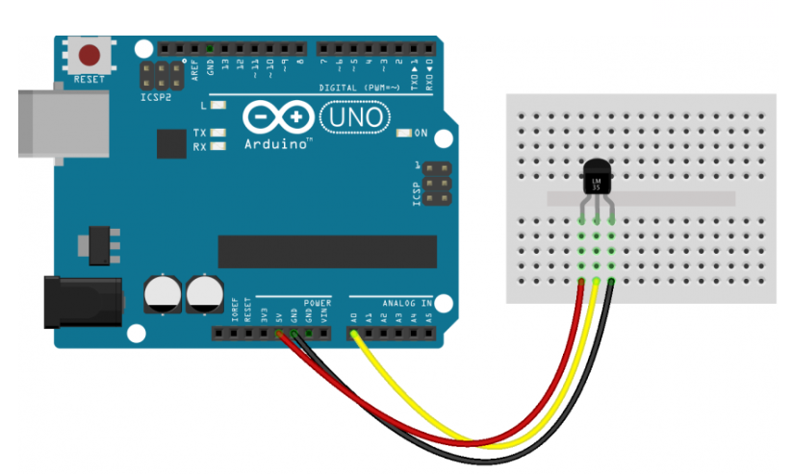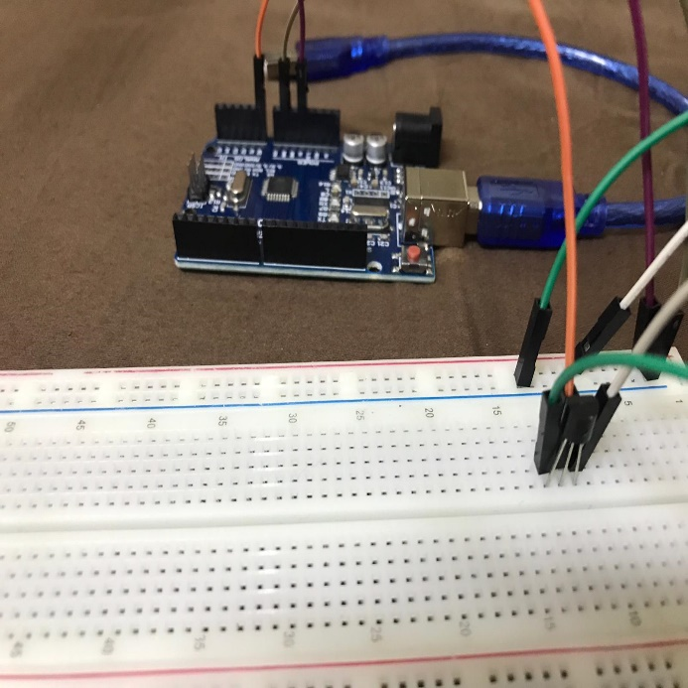

Bu projede LM35 gibi çok ucuza mal edilen bir sensör kullanılarak ortam sıcaklığını gözlemleme ve bunu Excel arayüzünde gösterme amaçlanmıştır.

Arduino ile LM35 bağlantıları yapıldıktan sonra Labview’de front panel ve block diagram olmak üzere çift pencerede bulunan fonksiyonlar kullanılarak program hazırlanmıştır. Labview’de oluşturduğumuz programda Makerhub>LINX fonksiyonları kullanılmıştır. Aşağıda ön panel ve block diagram olmak üzere görüntüler bulunmaktadır:

